### SNR#1947 보고서 및 다운로드 파일 형식에 PDF 포맷 추가

보고서 및 각 화면 다운로드 파일 형식에 PDF 포맷을 추가하였습니다.

* 보고서 다운로드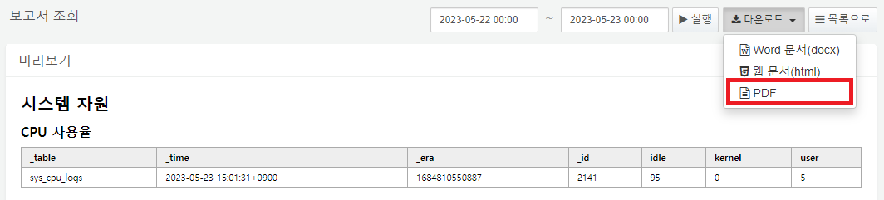
* 화면 다운로드